写在前面的：
大家好，经过群主大人长时间的开发，github.org即将上线。将会为群友们提供一个线上的交流平台，当然，gitchina是大家的，需要大家一起去维护，现在需要麻烦大家多多给gitchina提意见建议，主要是关于界面元素征集等等。
小弟不才，群主把征集意见的重任交给我，我当然希望能够把这个任务完成好，不辜负了群主。所以请大家多多帮忙。谢谢哈
Github ：试啊试啊shi a shi 阿斯顿放的
Project：git@github.com:hds1989824/gitchinaui.git
期待您的意见
Made by 大众
QQ:303795101
Gitchina地址（wordpress 第一版！）
http://www.gitchina.org 打不开的话，ctr+f5 强制刷新下！

- 订阅的占的地方感觉有点大了，一个小角落就够了 made by [Linux/Android]Macrov QQ :11909901
- 文章的缩略图呢，估计被群主吃了~~ 哈哈。。 Made by 大众
- 注册收不到带有密码的邮件！ Made by 大众
- 通过邮件或者用户名找回密码错误 Made by 大众
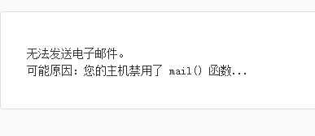

5.关注腾讯微博的链接是出错的。 Made by MasterGit
6.登录和注册能不能放到header的右上角啊 Made by MasterGit
7.没有网站导航啊？ 建议有啊 Made by MasterGit
8.“评论RRS”和“文章RRS”都有问题 Made by MasterGit

